Parte 1:

¿Por qué se asocia cada red wifi con una dirección MAC?

Para identificar a los dispositivos que han sido conectados a la red

¿Revisa la lista de redes inalámbricas que te aparecen? ¿Qué parámetros de seguridad observas y qué significan?

¿Para qué sirve  la librería Scapy?

permite la creación, manipulación e inyección de paquetes de un entorno de red, sin embargo esta definición se queda corta a la hora de hablar de **Scapy**, dado que las funcionalidades que soporta le hacen una librería ideal para escribir aplicaciones que permitan realizar diferentes tareas tales como Fingerprinting, Discovering, Enumeration, entre otras. Similar a lo que hace Nmap? Si, con la diferencia de que con esta librería se tiene muchísimo más control sobre los paquetes enviados y recibidos. Con **Scapy** se pueden crear, capturar, manipular y analizar una gran cantidad de paquetes con varios protocolos de red existentes.

Parte 2:

¿Qué es un SSID?

SSID significa «Identificador de conjunto de servicios». Según el estándar de red inalámbrica IEEE 802.11, un «conjunto de servicios» se refiere a una colección de dispositivos de red inalámbricos con los mismos parámetros. Entonces, el SSID es el identificador (nombre) que le dice a qué conjunto de servicios (o red) se debe unir.

¿Qué bandas existen en la frecuencia de 2.4GHz para redes WiFi?

14 canales separados por bandas de 5Mhz

Realiza una captura de las redes inalámbricas que observas en la aplicación y pégala

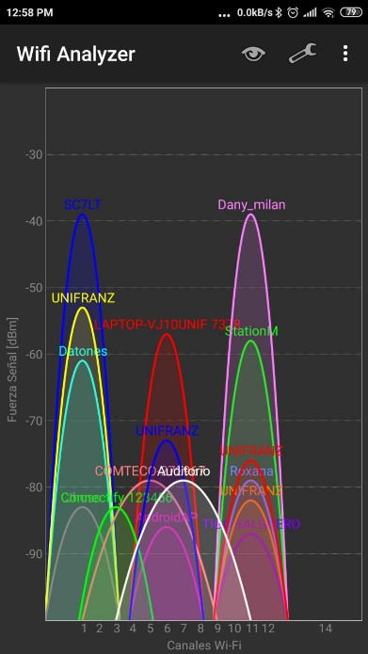

¿Cuál es la banda mas utilizada en la captura que realizaste?

El mas utilizado es el canal 11

¿En la frecuencia de 5.6Ghz pudiste ver alguna red?

no

Muestra una captura de las redes en 5.6Ghz, si no encontraste ningunade la misma forma realiza una captura con el rango vacío.

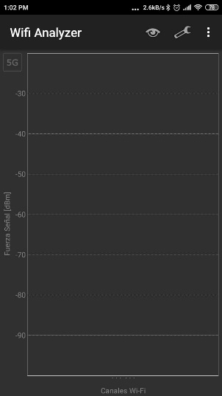

¿Desde tu punto de vista cual es la mejor configuración para una red Wifi en términos de frecuencia, banda, seguridad?

Configurar la frecuencia a 5Ghz y elegir la banda menos sobrecargada, respecto a seguridad configurar el acceso a dispositivos mediante sus direcciones mac.